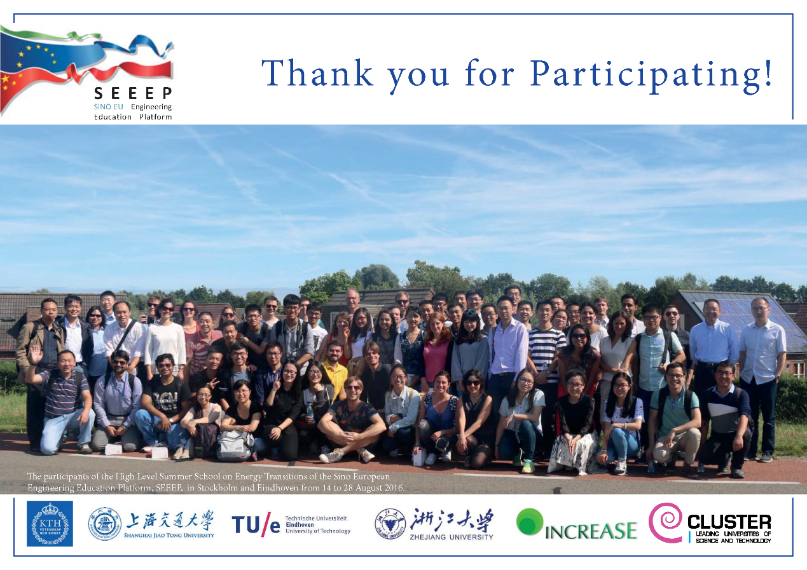
2021中欧工程教育联盟高水平博士生暑期学校
“零碳能源转型”项目报名表
基本信息
姓名 |  |  | 性别 |  | 出生日期
高校 |  |  | 专业 |  | 研究方向
院系 |  |  | 导师 |  | 博士年级
手机 |  |  | Email |  | 身份证号
英语水平 |  | 雅思 托福 六级 其它
个人陈述（从项目与个人专业发展、个人科研进展等角度阐述申请理由）

本人承诺，上述信息真实可信。如获录取，将按要求准时报到并积极参加各项活动。本人确认，暑期学校组织方除承担相关学术活动内容的组织外，不承担与本人人身、医疗、财产等相关的任何责任。
签名： 日期：
导师意见（评述参与活动对学生学业发展的贡献，英文交流水平，是否同意参与）

签名： 日期：
所在院系意见（是否同意学生参与）

签名： 院系公章 日期：
所在高校意见（是否推荐学生参与）

签名： 高校负责单位公章 日期：
注：
- 本表“基本信息”与“个人陈述”部分应由学生本人填写；
- “所在高校意见”请所在高校负责中欧工程教育联盟的部门签署意见并盖章；
- 请在2021年6月30日前将签字盖章的申请表，英语成绩证明复印件，博士在读期间已发表第一作者学术论文首页等三份材料发送到gs.global@sjtu.edu.cn，原件请在录取后报到时提交。

